25.10.2023

**Projekttitel:** Angebot ID1088

**WorkSET Energy GmbH**

Magirus-Deutz-Str. 12

89077 Ulm

Ihre PV-Anlage von WorkSET Energy GmbH

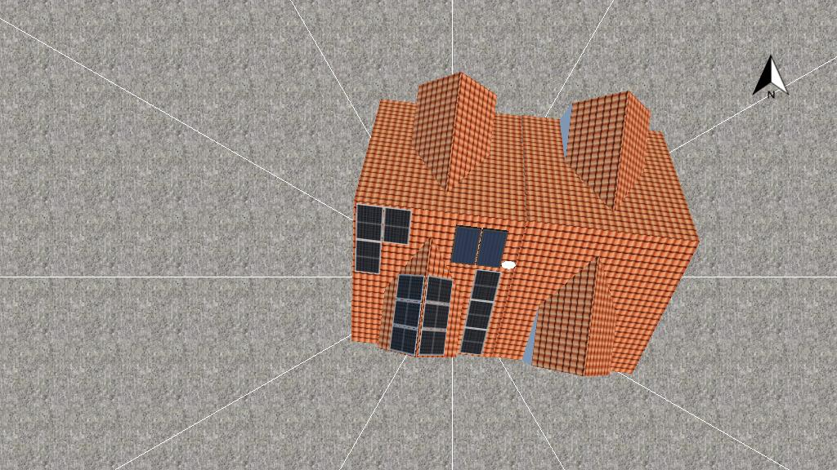

|  |
| --- |
| Adresse der Anlage |
| Langstraße 22B, Bad Soden am Taunus |

# Projektübersicht



Abbildung: Übersichtsbild, 3D-Planung

## PV-Anlage

3D, Netzgekoppelte PV-Anlage mit elektrischen Verbrauchern und Batteriesystemen

|  |  |  |
| --- | --- | --- |
| Klimadaten | Steinbach (Taunus), DEU (1996 - 2015) |  |
| Quelle der Werte | Meteonorm 8.1(i) |  |
| PV-Generatorleistung | 5,28 | kWp |
| PV-Generatorfläche | 24,0 | m² |
| Anzahl PV-Module | 12 |  |
| Anzahl Wechselrichter | 12 |  |
| Anzahl Batteriesysteme | 2 |  |

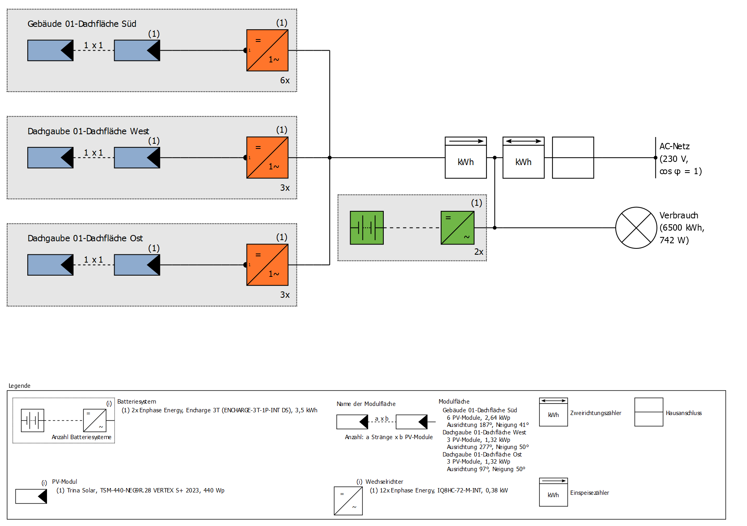

Abbildung: Schaltschema

## Ertragsprognose

Ertragsprognose

|  |  |  |
| --- | --- | --- |
| PV-Generatorleistung | 5,28 | kWp |
| Spez. Jahresertrag | 927,96 | kWh/kWp |
| Anlagennutzungsgrad (PR) | 83,61 | % |
| Ertragsminderung durch Abschattung | 11,7 | % |
|  |  |  |
| PV-Generatorenergie (AC-Netz) | 4 906 | kWh/Jahr |
| Direkter Eigenverbrauch | 2 316 | kWh/Jahr |
| Batterieladung | 1 578 | kWh/Jahr |
| Abregelung am Einspeisepunkt | 0 | kWh/Jahr |
| Netzeinspeisung | 1 012 | kWh/Jahr |
|  |  |  |
| Eigenverbrauchsanteil | 79,3 | % |
|  |  |  |
| Vermiedene CO₂-Emissionen | 2 283 | kg/Jahr |
|  |  |  |
| Autarkiegrad | 59,3 | % |

## Wirtschaftlichkeit

Ihr Gewinn

|  |  |  |
| --- | --- | --- |
| Gesamte Investitionskosten | 20 182,00 | ₴ |
| Gesamtkapitalrendite | 3,91 | % |
| Amortisationsdauer | 15,9 | Jahre |
| Stromgestehungskosten | 0,2184 | ₴/kWh |
| Bilanzierung / Einspeisekonzept | Überschusseinspeisung |  |

Die Ergebnisse sind durch eine mathematische Modellrechnung der Firma Valentin Software GmbH (PV*SOL Algorithmen) ermittelt worden. Die tatsächlichen Erträge der Solarstromanlage können aufgrund von Schwankungen des Wetters, der Wirkungsgrade von Modulen und Wechselrichtern sowie anderer Faktoren abweichen.

# Aufbau der Anlage

## Überblick

Anlagendaten

|  |  |
| --- | --- |
| Anlagenart | 3D, Netzgekoppelte PV-Anlage mit elektrischen Verbrauchern und Batteriesystemen |

Klimadaten

|  |  |
| --- | --- |
| Standort | Steinbach (Taunus), DEU (1996 - 2015) |
| Quelle der Werte | Meteonorm 8.1(i) |
| Auflösung der Daten | 1 h |
| Verwendete Simulationsmodelle: |  |
| - Diffusstrahlung auf die Horizontale | Hofmann |
| - Einstrahlung auf die geneigte Fläche | Hay & Davies |

Verbrauch

|  |  |  |
| --- | --- | --- |
| Gesamtverbrauch | 6500 | kWh |
| Neu | 6500 | kWh |
| Spitzenlast | 0,7 | kW |

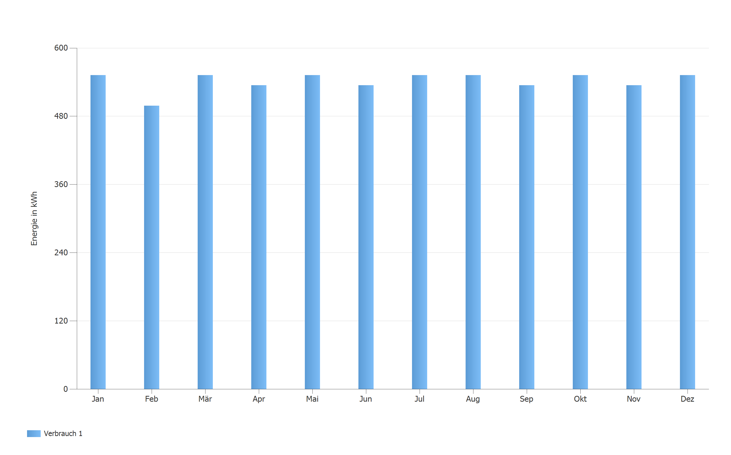

Abbildung: Verbrauch

## Modulflächen

### 1. Modulfläche - Gebäude 01-Dachfläche Süd

PV-Generator, 1. Modulfläche - Gebäude 01-Dachfläche Süd

|  |  |  |
| --- | --- | --- |
| Name | Gebäude 01-Dachfläche Süd |  |
| PV-Module | 6 x TSM-440-NEG9R.28 VERTEX S+ 2023 (v1) |  |
| Hersteller | Trina Solar |  |
| Neigung | 41 | ° |
| Ausrichtung | Süden 187 | ° |
| Einbausituation | Dachparallel - gut hinterlüftet |  |
| PV-Generatorfläche | 12,0 | m² |

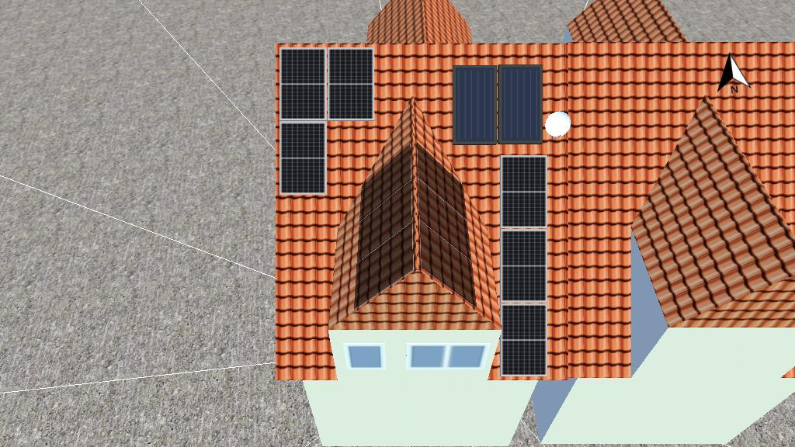

Abbildung: 1. Modulfläche - Gebäude 01-Dachfläche Süd

### 2. Modulfläche - Dachgaube 01-Dachfläche West

PV-Generator, 2. Modulfläche - Dachgaube 01-Dachfläche West

|  |  |  |
| --- | --- | --- |
| Name | Dachgaube 01-Dachfläche West |  |
| PV-Module | 3 x TSM-440-NEG9R.28 VERTEX S+ 2023 (v1) |  |
| Hersteller | Trina Solar |  |
| Neigung | 50 | ° |
| Ausrichtung | Westen 277 | ° |
| Einbausituation | Dachparallel - gut hinterlüftet |  |
| PV-Generatorfläche | 6,0 | m² |

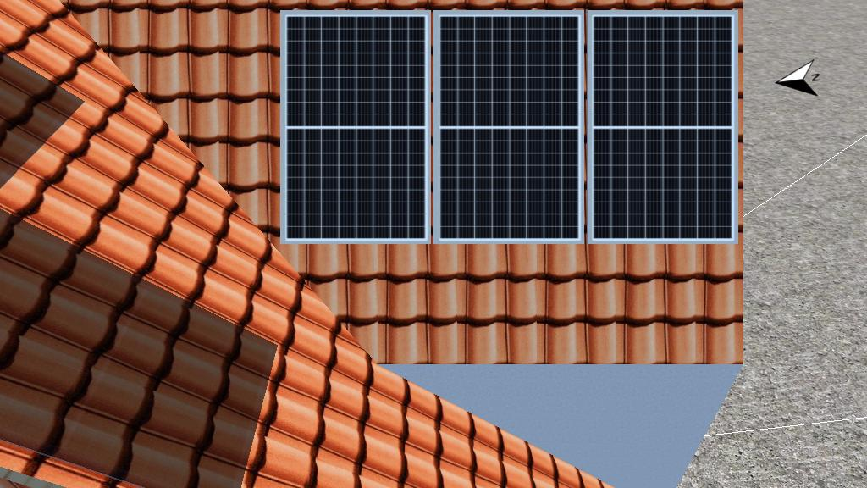

Abbildung: 2. Modulfläche - Dachgaube 01-Dachfläche West

### 3. Modulfläche - Dachgaube 01-Dachfläche Ost

PV-Generator, 3. Modulfläche - Dachgaube 01-Dachfläche Ost

|  |  |  |
| --- | --- | --- |
| Name | Dachgaube 01-Dachfläche Ost |  |
| PV-Module | 3 x TSM-440-NEG9R.28 VERTEX S+ 2023 (v1) |  |
| Hersteller | Trina Solar |  |
| Neigung | 50 | ° |
| Ausrichtung | Osten 97 | ° |
| Einbausituation | Dachparallel - gut hinterlüftet |  |
| PV-Generatorfläche | 6,0 | m² |

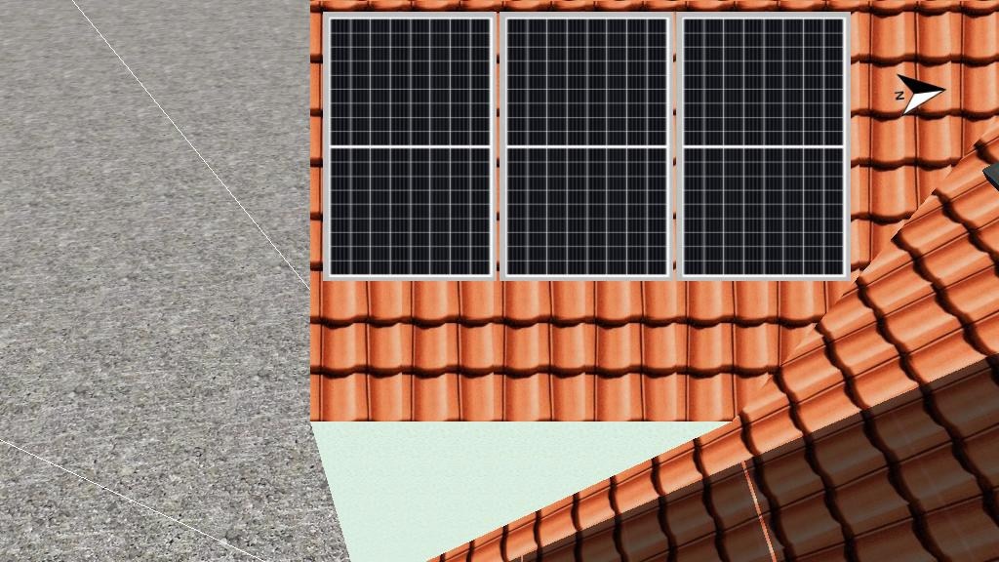

Abbildung: 3. Modulfläche - Dachgaube 01-Dachfläche Ost

## Horizontlinie, 3D-Planung

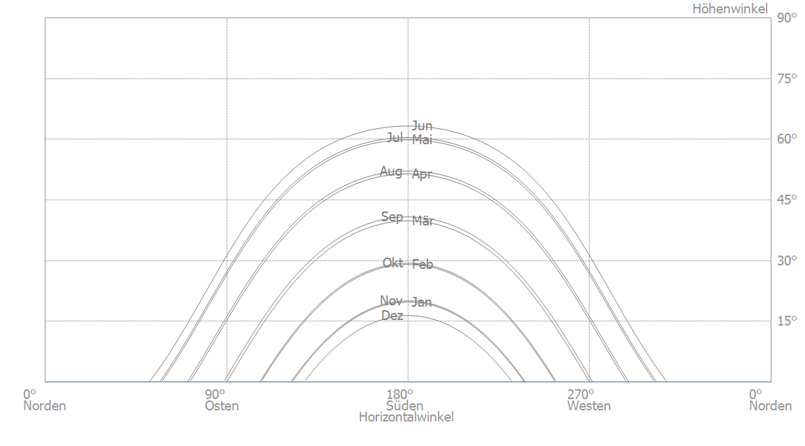

Abbildung: Horizont (3D-Planung)

## Wechselrichterverschaltung

Verschaltung 1

|  |  |
| --- | --- |
| Modulfläche | Gebäude 01-Dachfläche Süd |
| Wechselrichter 1 |  |
| Modell | IQ8HC-72-M-INT (v2) |
| Hersteller | Enphase Energy |
| Anzahl | 6 |
| Dimensionierungsfaktor | 115,8 % |
| Verschaltung | MPP 1: 1 x 1 |

Verschaltung 2

|  |  |
| --- | --- |
| Modulfläche | Dachgaube 01-Dachfläche West |
| Wechselrichter 1 |  |
| Modell | IQ8HC-72-M-INT (v2) |
| Hersteller | Enphase Energy |
| Anzahl | 3 |
| Dimensionierungsfaktor | 115,8 % |
| Verschaltung | MPP 1: 1 x 1 |

Verschaltung 3

|  |  |
| --- | --- |
| Modulfläche | Dachgaube 01-Dachfläche Ost |
| Wechselrichter 1 |  |
| Modell | IQ8HC-72-M-INT (v2) |
| Hersteller | Enphase Energy |
| Anzahl | 3 |
| Dimensionierungsfaktor | 115,8 % |
| Verschaltung | MPP 1: 1 x 1 |

## AC-Netz

AC-Netz

|  |  |  |
| --- | --- | --- |
| Anzahl Phasen | 3 |  |
| Netzspannung zwischen Phase und Nullleiter | 230 | V |
| Verschiebungsfaktor (cos phi) | +/- 1 |  |

## Batteriesysteme

Batteriesystem

|  |  |  |
| --- | --- | --- |
| Modell | Encharge 3T (ENCHARGE-3T-1P-INT DS) (v1) |  |
| Hersteller | Enphase Energy |  |
| Anzahl | 2 |  |
| Batteriewechselrichter |  |  |
| Art der Kopplung | AC Kopplung |  |
| Nennleistung | 1,28 | kW |
| Batterie |  |  |
| Hersteller | Enphase Energy |  |
| Modell | Encharge 3T base unit (B03-T01-INT00-1-2) (v2) |  |
| Anzahl | 1 |  |
| Batterieenergie | 3,5 | kWh |
| Batterietyp | Lithium-Eisen-Phosphat |  |

# Simulationsergebnisse

## Ergebnisse Gesamtanlage

PV-Anlage

|  |  |  |  |
| --- | --- | --- | --- |
| PV-Generatorleistung | 5,28 | kWp |  |
| Spez. Jahresertrag | 927,96 | kWh/kWp |
| Anlagennutzungsgrad (PR) | 83,61 | % |
| Ertragsminderung durch Abschattung | 11,7 | % |
|  |  |  |
| PV-Generatorenergie (AC-Netz) | 4 906 | kWh/Jahr |
| Direkter Eigenverbrauch | 2 316 | kWh/Jahr |
| Batterieladung | 1 578 | kWh/Jahr |
| Abregelung am Einspeisepunkt | 0 | kWh/Jahr |
| Netzeinspeisung | 1 012 | kWh/Jahr |
|  |  |  |
| Eigenverbrauchsanteil | 79,3 | % |
|  |  |  |
| Vermiedene CO₂-Emissionen | 2 283 | kg/Jahr |

Verbraucher

|  |  |  |  |
| --- | --- | --- | --- |
| Verbraucher | 6 500 | kWh/Jahr |  |
| Standby-Verbrauch (Wechselrichter) | 7 | kWh/Jahr |
|  |  |  |
| Gesamtverbrauch | 6 507 | kWh/Jahr |
| gedeckt durch PV | 2 316 | kWh/Jahr |
| gedeckt durch Batterie netto | 1 543 | kWh/Jahr |
| gedeckt durch Netz | 2 648 | kWh/Jahr |
|  |  |  |
| Solarer Deckungsanteil | 59,3 | % |

Batteriesystem

|  |  |  |  |
| --- | --- | --- | --- |
| Ladung am Anfang | 7 | kWh |  |
| Batterieladung (Gesamt) | 1 578 | kWh/Jahr |
| Batterieladung (PV-Anlage) | 1 578 | kWh/Jahr |
| Batterieladung (Netz) | 0 | kWh/Jahr |
| Batterieenergie zur Verbrauchsdeckung | 1 543 | kWh/Jahr |
| Verluste durch Laden/Entladen | 34 | kWh/Jahr |
| Verluste in Batterie | 8 | kWh/Jahr |
| Zyklenbelastung | 6,2 | % |
| Lebensdauer | 16 | Jahre |

Autarkiegrad

|  |  |  |
| --- | --- | --- |
| Gesamtverbrauch | 6 507 | kWh/Jahr |
| gedeckt durch Netz | 2 648 | kWh/Jahr |
| Autarkiegrad | 59,3 | % |

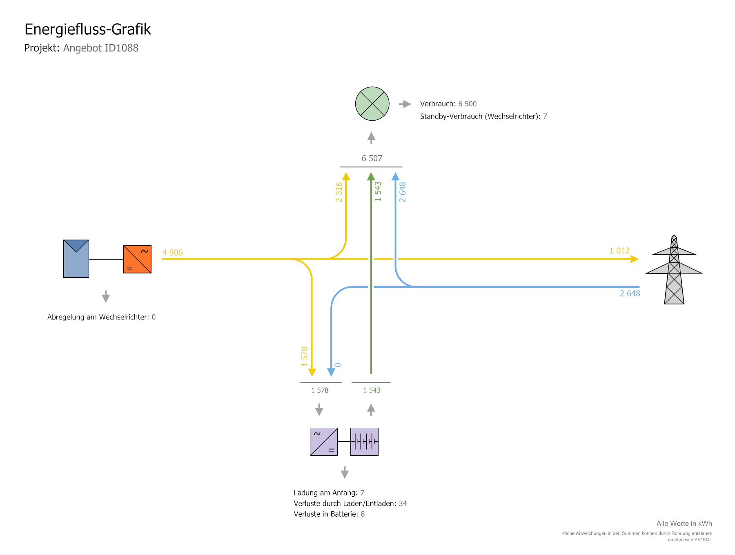

Abbildung: Energiefluss

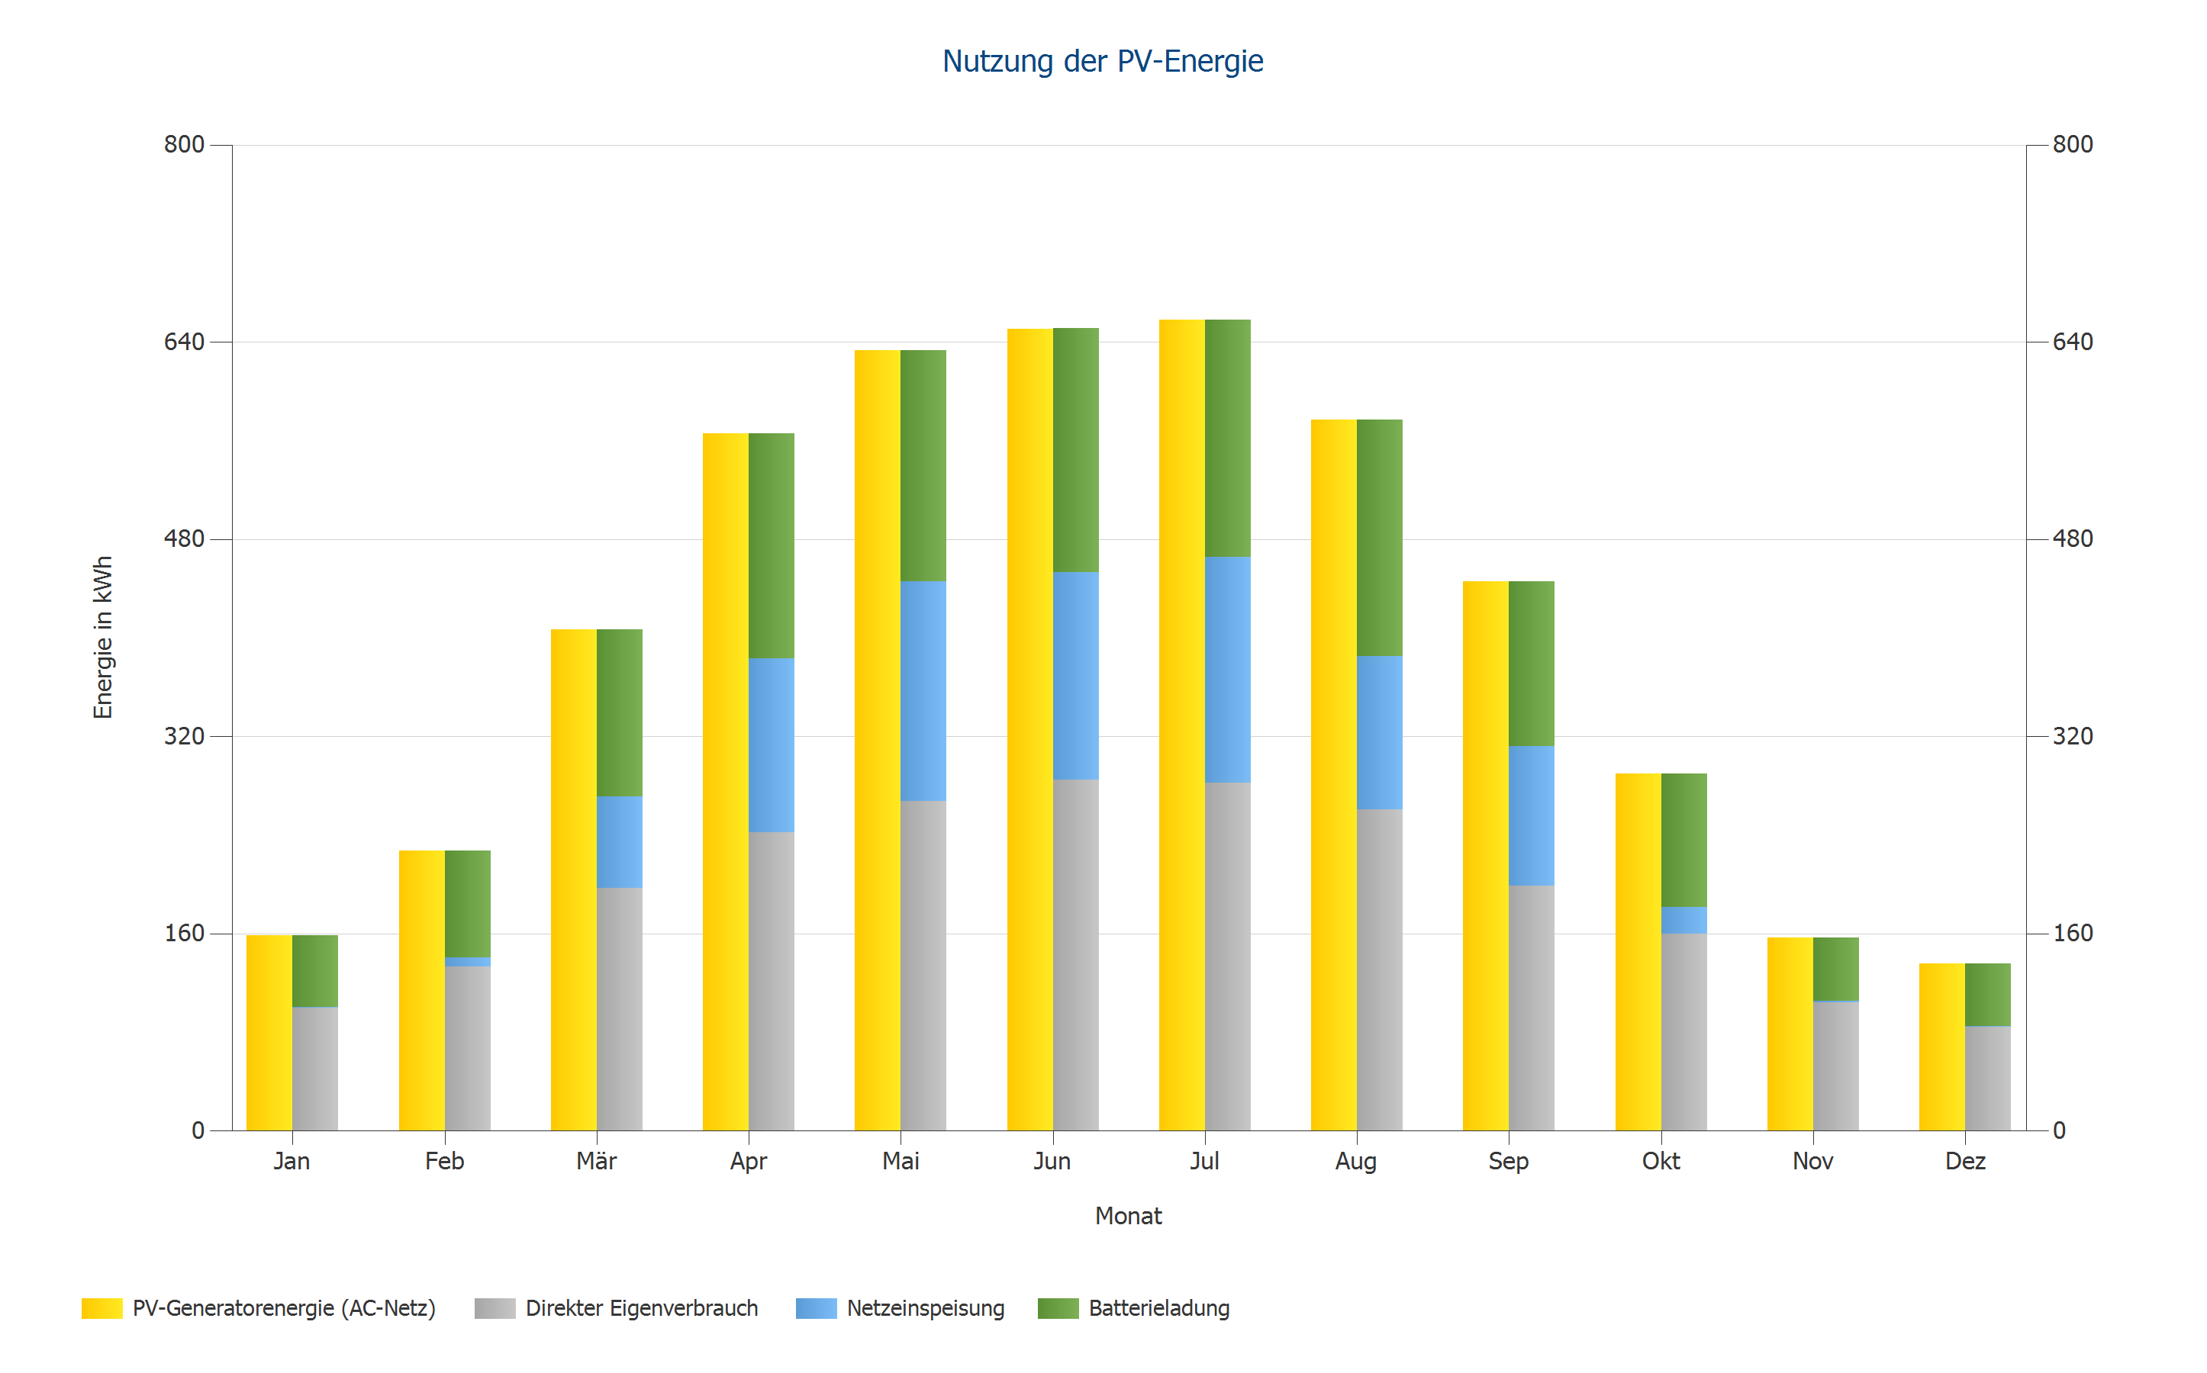

Abbildung: Nutzung der PV-Energie

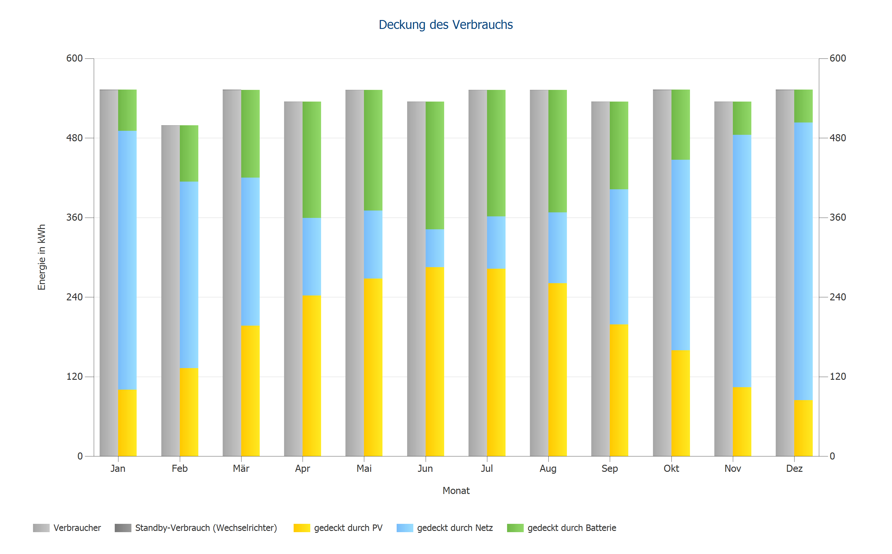

Abbildung: Deckung des Verbrauchs

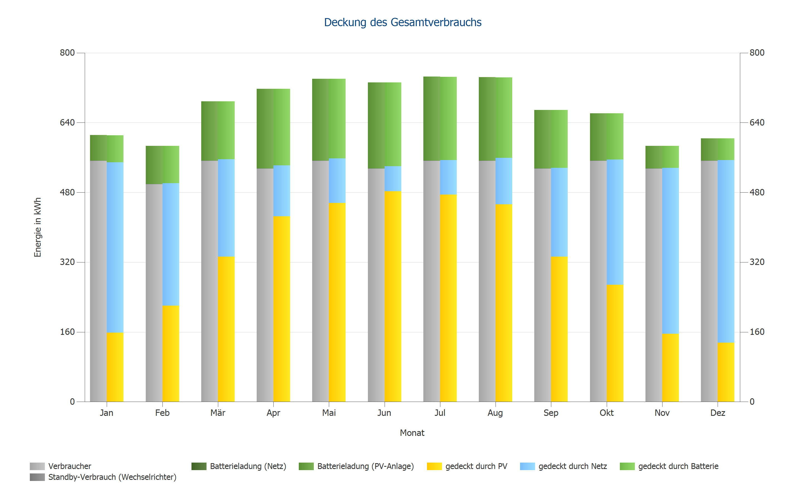

Abbildung: Deckung des Gesamtverbrauchs

## Energieertrag für EnEV

Energieertrag nach DIN 15316-4-6

|  |  |  |
| --- | --- | --- |
| Januar | 102,9 | kWh |
| Februar | 103,9 | kWh |
| März | 257,5 | kWh |
| April | 452,4 | kWh |
| Mai | 499,8 | kWh |
| Juni | 510,2 | kWh |
| Juli | 460,2 | kWh |
| August | 427,3 | kWh |
| September | 322,2 | kWh |
| Oktober | 229,5 | kWh |
| November | 84,2 | kWh |
| Dezember | 54,8 | kWh |
| **Jahreswert** | **3 505,1** | **kWh** |
|  |  |  |
|  |  |  |
| Randbedingungen: |  |  |
| Klimadaten nach DIN V 18599-10 |  |  |
| GEBÄUDE 01-DACHFLÄCHE SÜD |  |  |
| Systemleistungsfaktor: 0.75 |  |  |
| Peakleistungskoeffizient: 0.182 |  |  |
| Ausrichtung: Süd |  |  |
| Neigung: 45° |  |  |
|  |  |  |
| DACHGAUBE 01-DACHFLÄCHE WEST |  |  |
| Systemleistungsfaktor: 0.75 |  |  |
| Peakleistungskoeffizient: 0.182 |  |  |
| Ausrichtung: West |  |  |
| Neigung: 45° |  |  |
|  |  |  |
| DACHGAUBE 01-DACHFLÄCHE OST |  |  |
| Systemleistungsfaktor: 0.75 |  |  |
| Peakleistungskoeffizient: 0.182 |  |  |
| Ausrichtung: Ost |  |  |
| Neigung: 45° |  |  |

# Wirtschaftlichkeitsanalyse

## Überblick

Anlagendaten

|  |  |  |
| --- | --- | --- |
| Netzeinspeisung im ersten Jahr (inkl. Moduldegradation) | 1 012 | kWh/Jahr |
| PV-Generatorleistung | 5,3 | kWp |
| Inbetriebnahme der Anlage | 20.09.2023 |  |
| Betrachtungszeitraum | 20 | Jahre |
| Kapitalzins | 1 | % |

Wirtschaftliche Kenngrößen

|  |  |  |
| --- | --- | --- |
| Gesamtkapitalrendite | 3,91 | % |
| Kumulierter Cashflow | 7 789,29 | ₴ |
| Amortisationsdauer | 15,9 | Jahre |
| Stromgestehungskosten | 0,2184 | ₴/kWh |

Zahlungsübersicht

|  |  |  |
| --- | --- | --- |
| spezifische Investitionskosten | 3 822,35 | ₴/kWp |
| Investitionskosten | 20 182,00 | ₴ |
| Einmalzahlungen | 0,00 | ₴ |
| Förderungen | 0,00 | ₴ |
| Jährliche Kosten | 0,00 | ₴/Jahr |
| Sonstige Erlöse oder Einsparungen | 0,00 | ₴/Jahr |

Vergütung und Ersparnisse

|  |  |  |
| --- | --- | --- |
| Gesamtvergütung im ersten Jahr | 82,98 | ₴/Jahr |
| Ersparnisse im ersten Jahr | 1 040,16 | ₴/Jahr |
|  |  |  |
| EEG 2023 (Teileinspeisung) - Gebäudeanlagen |  |  |
| Gültigkeit | 20.09.2023 - | 31.12.2043 |
| Spezifische Einspeisevergütung | 0,082 | ₴/kWh |
| Einspeisevergütung | 82,9819 | ₴/Jahr |
|  |  |  |
| Neuer Tarif27 (Example) |  |  |
| Arbeitspreis | 0,27 | ₴/kWh |
| Preisänderungsfaktor Arbeitspreis | 3 | %/Jahr |

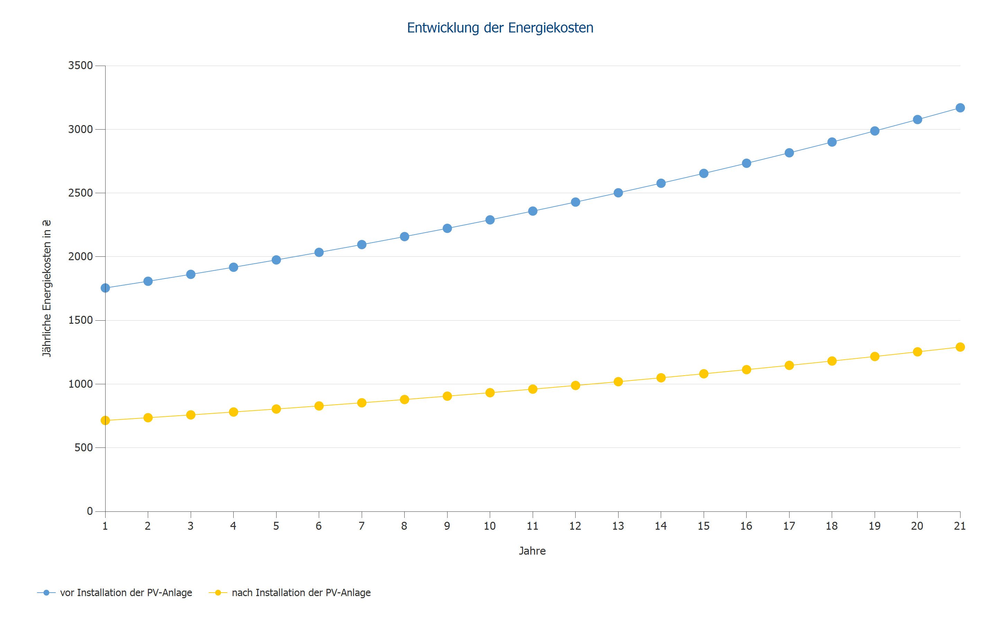

Abbildung: Entwicklung der Energiekosten

## Cashflow

Cashflow

|  |  |  |  |  |  |
| --- | --- | --- | --- | --- | --- |
|  | **Jahr 1** | **Jahr 2** | **Jahr 3** | **Jahr 4** | **Jahr 5** |
| Investitionen | -20 182,00 ₴ | 0,00 ₴ | 0,00 ₴ | 0,00 ₴ | 0,00 ₴ |
| Einspeisevergütung | 76,36 ₴ | 81,35 ₴ | 80,54 ₴ | 79,74 ₴ | 78,95 ₴ |
| Einsparungen Strombezug | 1 002,47 ₴ | 1 050,25 ₴ | 1 071,05 ₴ | 1 092,26 ₴ | 1 113,89 ₴ |
| **Jährlicher Cashflow** | **-19 103,17 ₴** | **1 131,60 ₴** | **1 151,59 ₴** | **1 172,00 ₴** | **1 192,84 ₴** |
| Kumulierter Cashflow | -19 103,17 ₴ | -17 971,57 ₴ | -16 819,98 ₴ | -15 647,98 ₴ | -14 455,13 ₴ |

Cashflow

|  |  |  |  |  |  |
| --- | --- | --- | --- | --- | --- |
|  | **Jahr 6** | **Jahr 7** | **Jahr 8** | **Jahr 9** | **Jahr 10** |
| Investitionen | 0,00 ₴ | 0,00 ₴ | 0,00 ₴ | 0,00 ₴ | 0,00 ₴ |
| Einspeisevergütung | 78,17 ₴ | 77,40 ₴ | 76,63 ₴ | 75,87 ₴ | 75,12 ₴ |
| Einsparungen Strombezug | 1 135,95 ₴ | 1 158,44 ₴ | 1 181,38 ₴ | 1 204,77 ₴ | 1 228,63 ₴ |
| **Jährlicher Cashflow** | **1 214,12 ₴** | **1 235,84 ₴** | **1 258,01 ₴** | **1 280,65 ₴** | **1 303,75 ₴** |
| Kumulierter Cashflow | -13 241,02 ₴ | -12 005,18 ₴ | -10 747,17 ₴ | -9 466,52 ₴ | -8 162,77 ₴ |

Cashflow

|  |  |  |  |  |  |
| --- | --- | --- | --- | --- | --- |
|  | **Jahr 11** | **Jahr 12** | **Jahr 13** | **Jahr 14** | **Jahr 15** |
| Investitionen | 0,00 ₴ | 0,00 ₴ | 0,00 ₴ | 0,00 ₴ | 0,00 ₴ |
| Einspeisevergütung | 74,38 ₴ | 73,64 ₴ | 72,91 ₴ | 72,19 ₴ | 71,48 ₴ |
| Einsparungen Strombezug | 1 252,96 ₴ | 1 277,77 ₴ | 1 303,07 ₴ | 1 328,88 ₴ | 1 355,19 ₴ |
| **Jährlicher Cashflow** | **1 327,34 ₴** | **1 351,41 ₴** | **1 375,99 ₴** | **1 401,07 ₴** | **1 426,67 ₴** |
| Kumulierter Cashflow | -6 835,43 ₴ | -5 484,02 ₴ | -4 108,03 ₴ | -2 706,97 ₴ | -1 280,30 ₴ |

Cashflow

|  |  |  |  |  |  |
| --- | --- | --- | --- | --- | --- |
|  | **Jahr 16** | **Jahr 17** | **Jahr 18** | **Jahr 19** | **Jahr 20** |
| Investitionen | 0,00 ₴ | 0,00 ₴ | 0,00 ₴ | 0,00 ₴ | 0,00 ₴ |
| Einspeisevergütung | 70,77 ₴ | 70,07 ₴ | 69,37 ₴ | 68,69 ₴ | 68,01 ₴ |
| Einsparungen Strombezug | 1 382,03 ₴ | 1 409,39 ₴ | 1 437,30 ₴ | 1 465,76 ₴ | 1 494,79 ₴ |
| **Jährlicher Cashflow** | **1 452,79 ₴** | **1 479,46 ₴** | **1 506,68 ₴** | **1 534,45 ₴** | **1 562,79 ₴** |
| Kumulierter Cashflow | 172,49 ₴ | 1 651,95 ₴ | 3 158,63 ₴ | 4 693,08 ₴ | 6 255,87 ₴ |

Cashflow

|  |  |  |  |  |  |
| --- | --- | --- | --- | --- | --- |
|  | **Jahr 21** |  |  |  |  |
| Investitionen | 0,00 ₴ |  |  |  |  |
| Einspeisevergütung | 9,03 ₴ |  |  |  |  |
| Einsparungen Strombezug | 1 524,39 ₴ |  |  |  |  |
| **Jährlicher Cashflow** | **1 533,42 ₴** |  |  |  |  |
| Kumulierter Cashflow | 7 789,29 ₴ |  |  |  |  |
|  |  |  |  |  |  |
| Degradation- und Preissteigerungsraten werden monatlich über den gesamten Betrachtungszeitraum angewendet. Dies erfolgt bereits im ersten Jahr. |  |  |  |  |  |

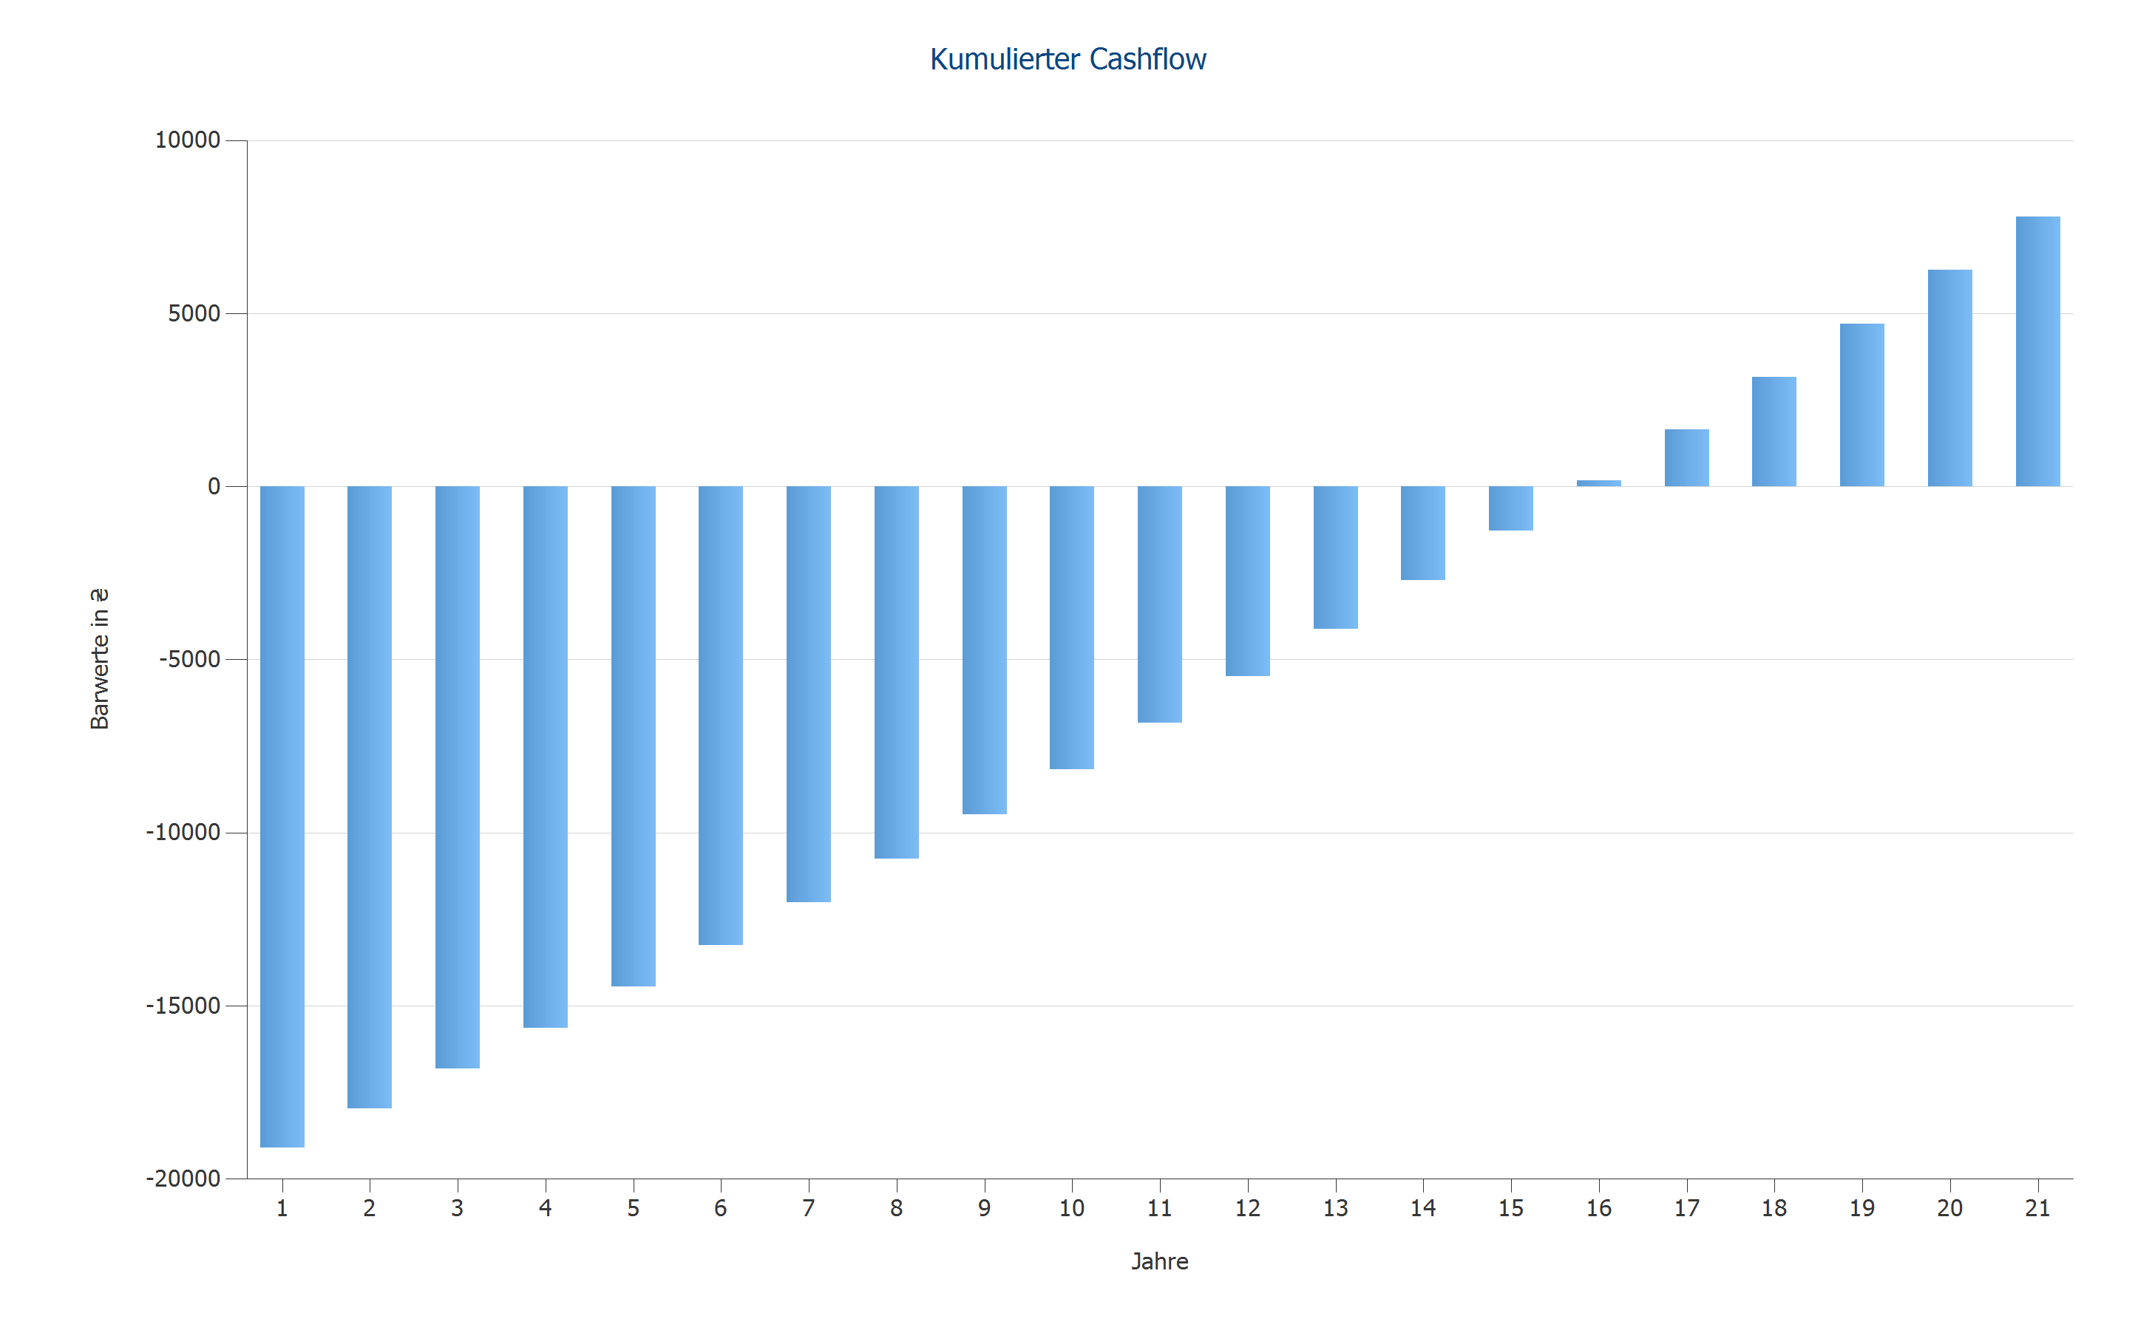

Abbildung: Kumulierter Cashflow

# Pläne und Stückliste

## Schaltplan

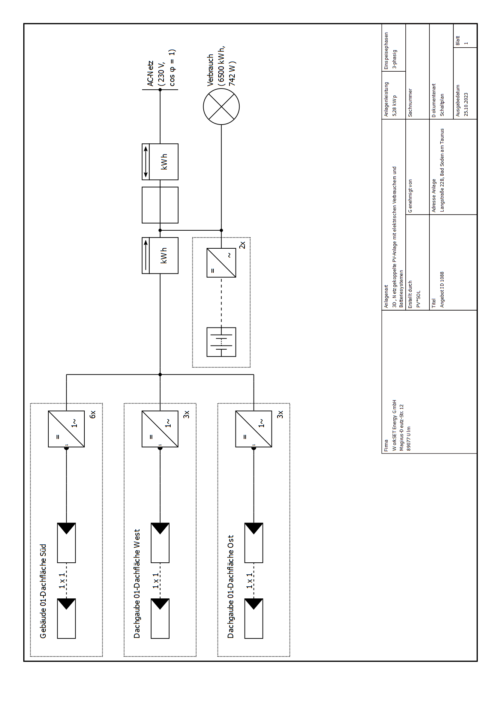

Abbildung: Schaltplan

## Übersichtsplan



Abbildung: Übersichtsplan

## Bemaßungsplan

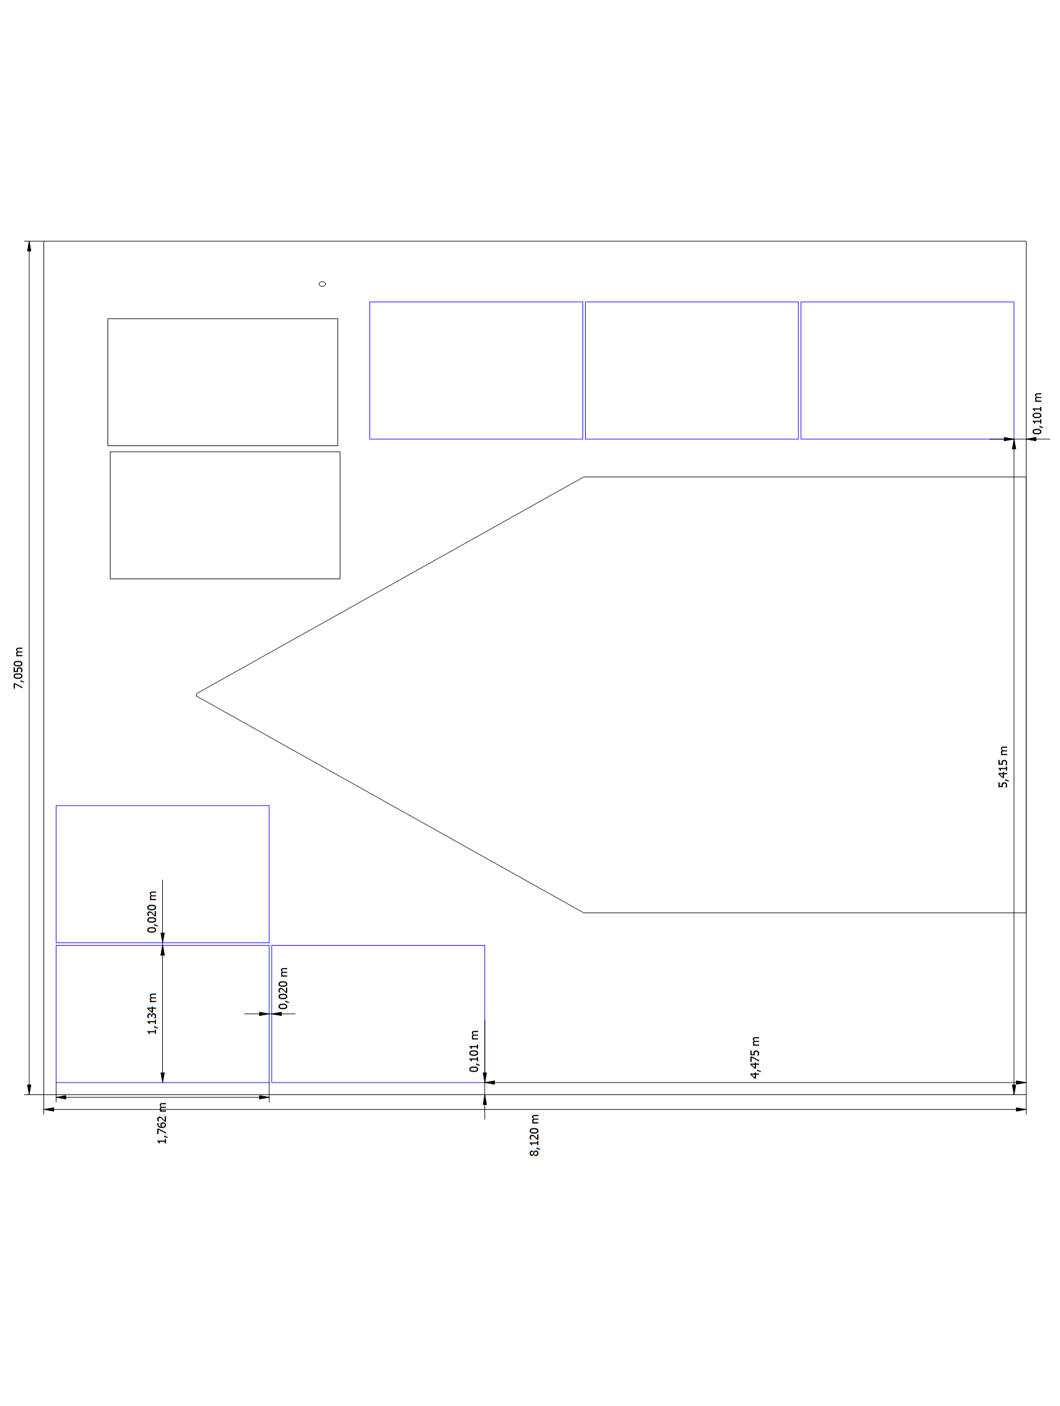

Abbildung: Gebäude 01 - Dachfläche Süd

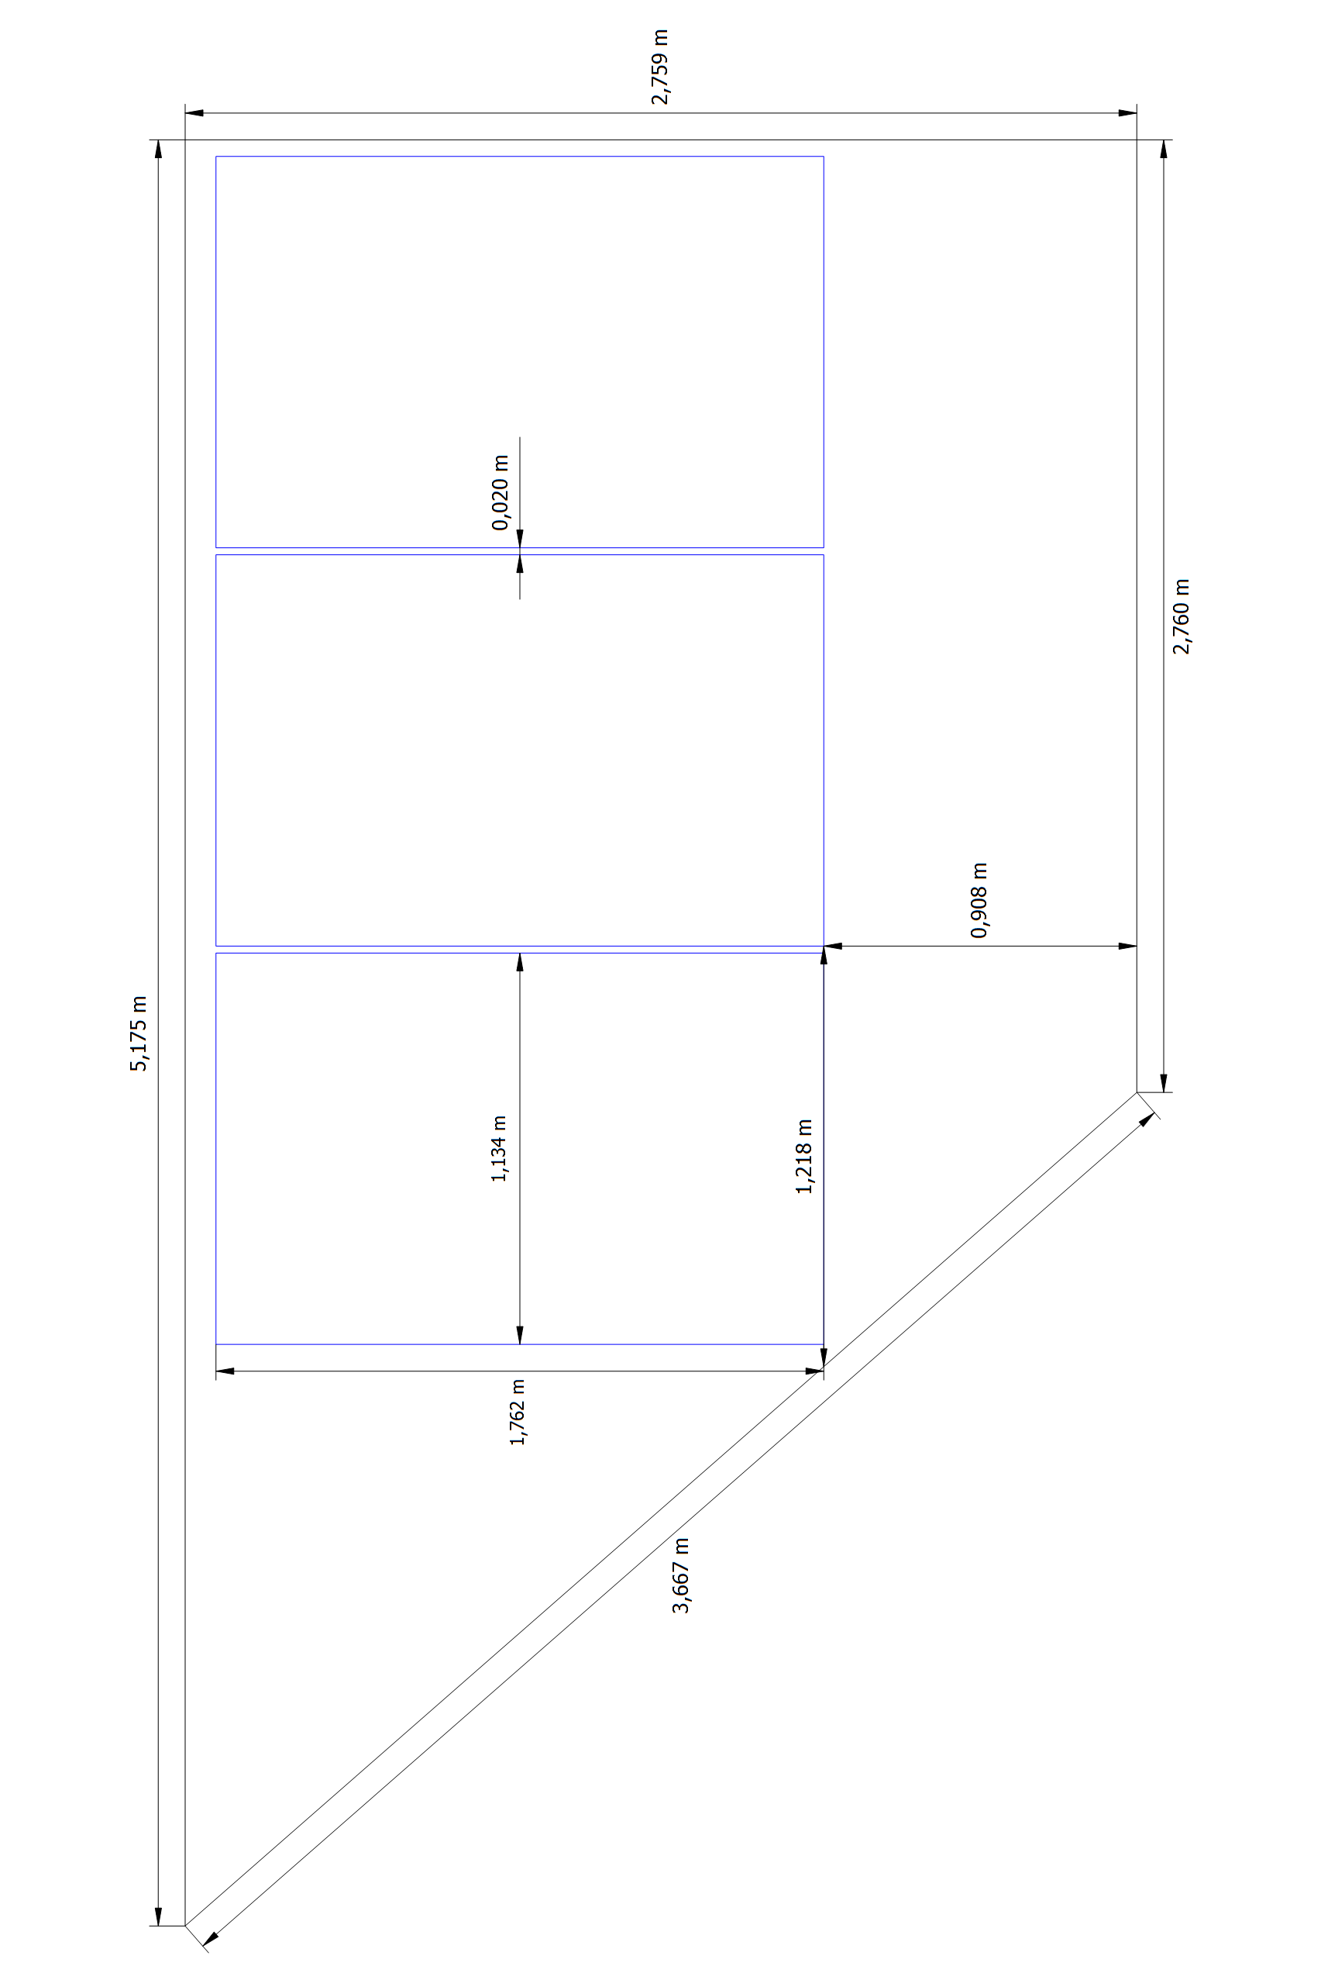

Abbildung: Dachgaube 01 - Dachfläche West

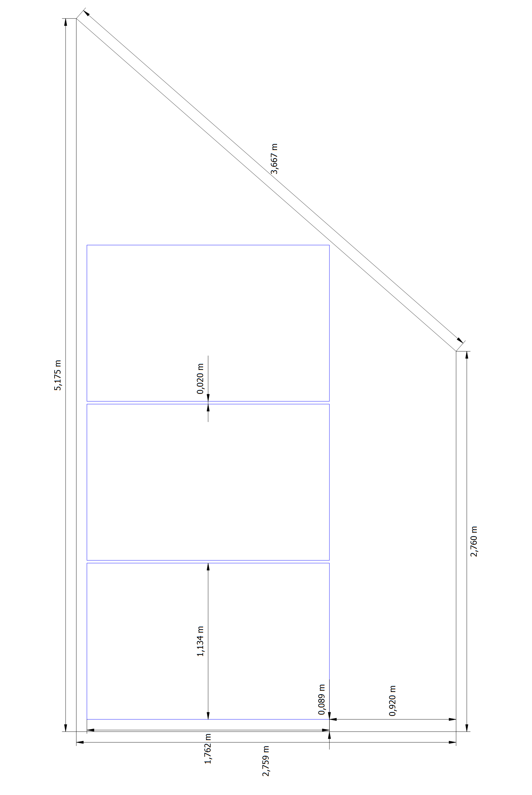

Abbildung: Dachgaube 01 - Dachfläche Ost

## Strangplan

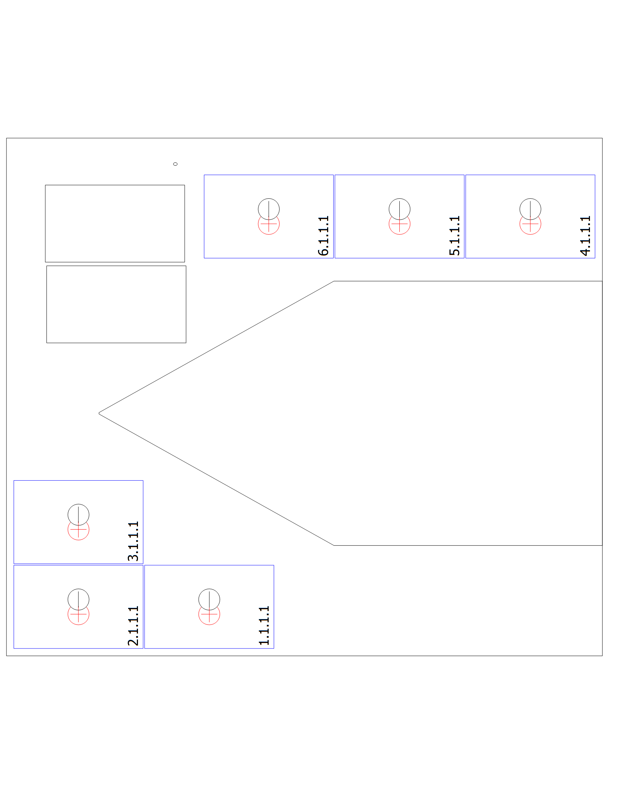

Abbildung: Gebäude 01 - Dachfläche Süd

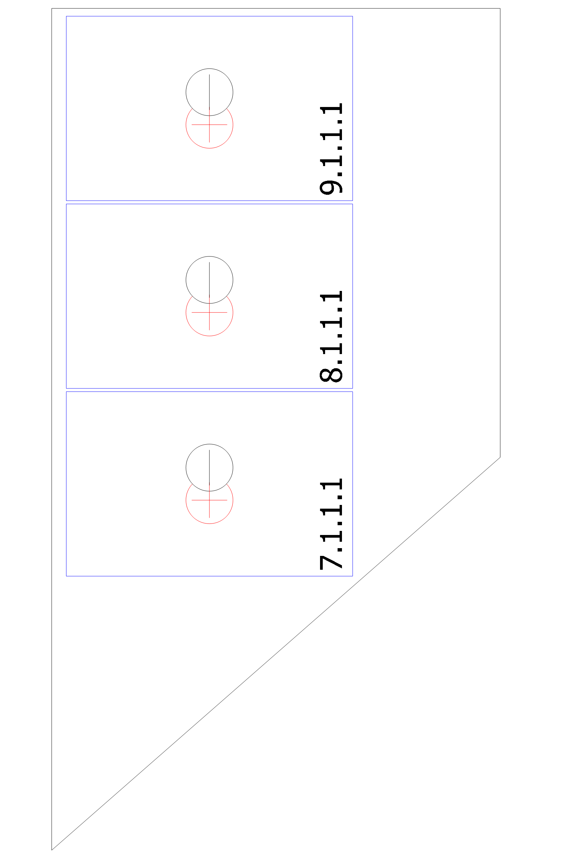

Abbildung: Dachgaube 01 - Dachfläche West

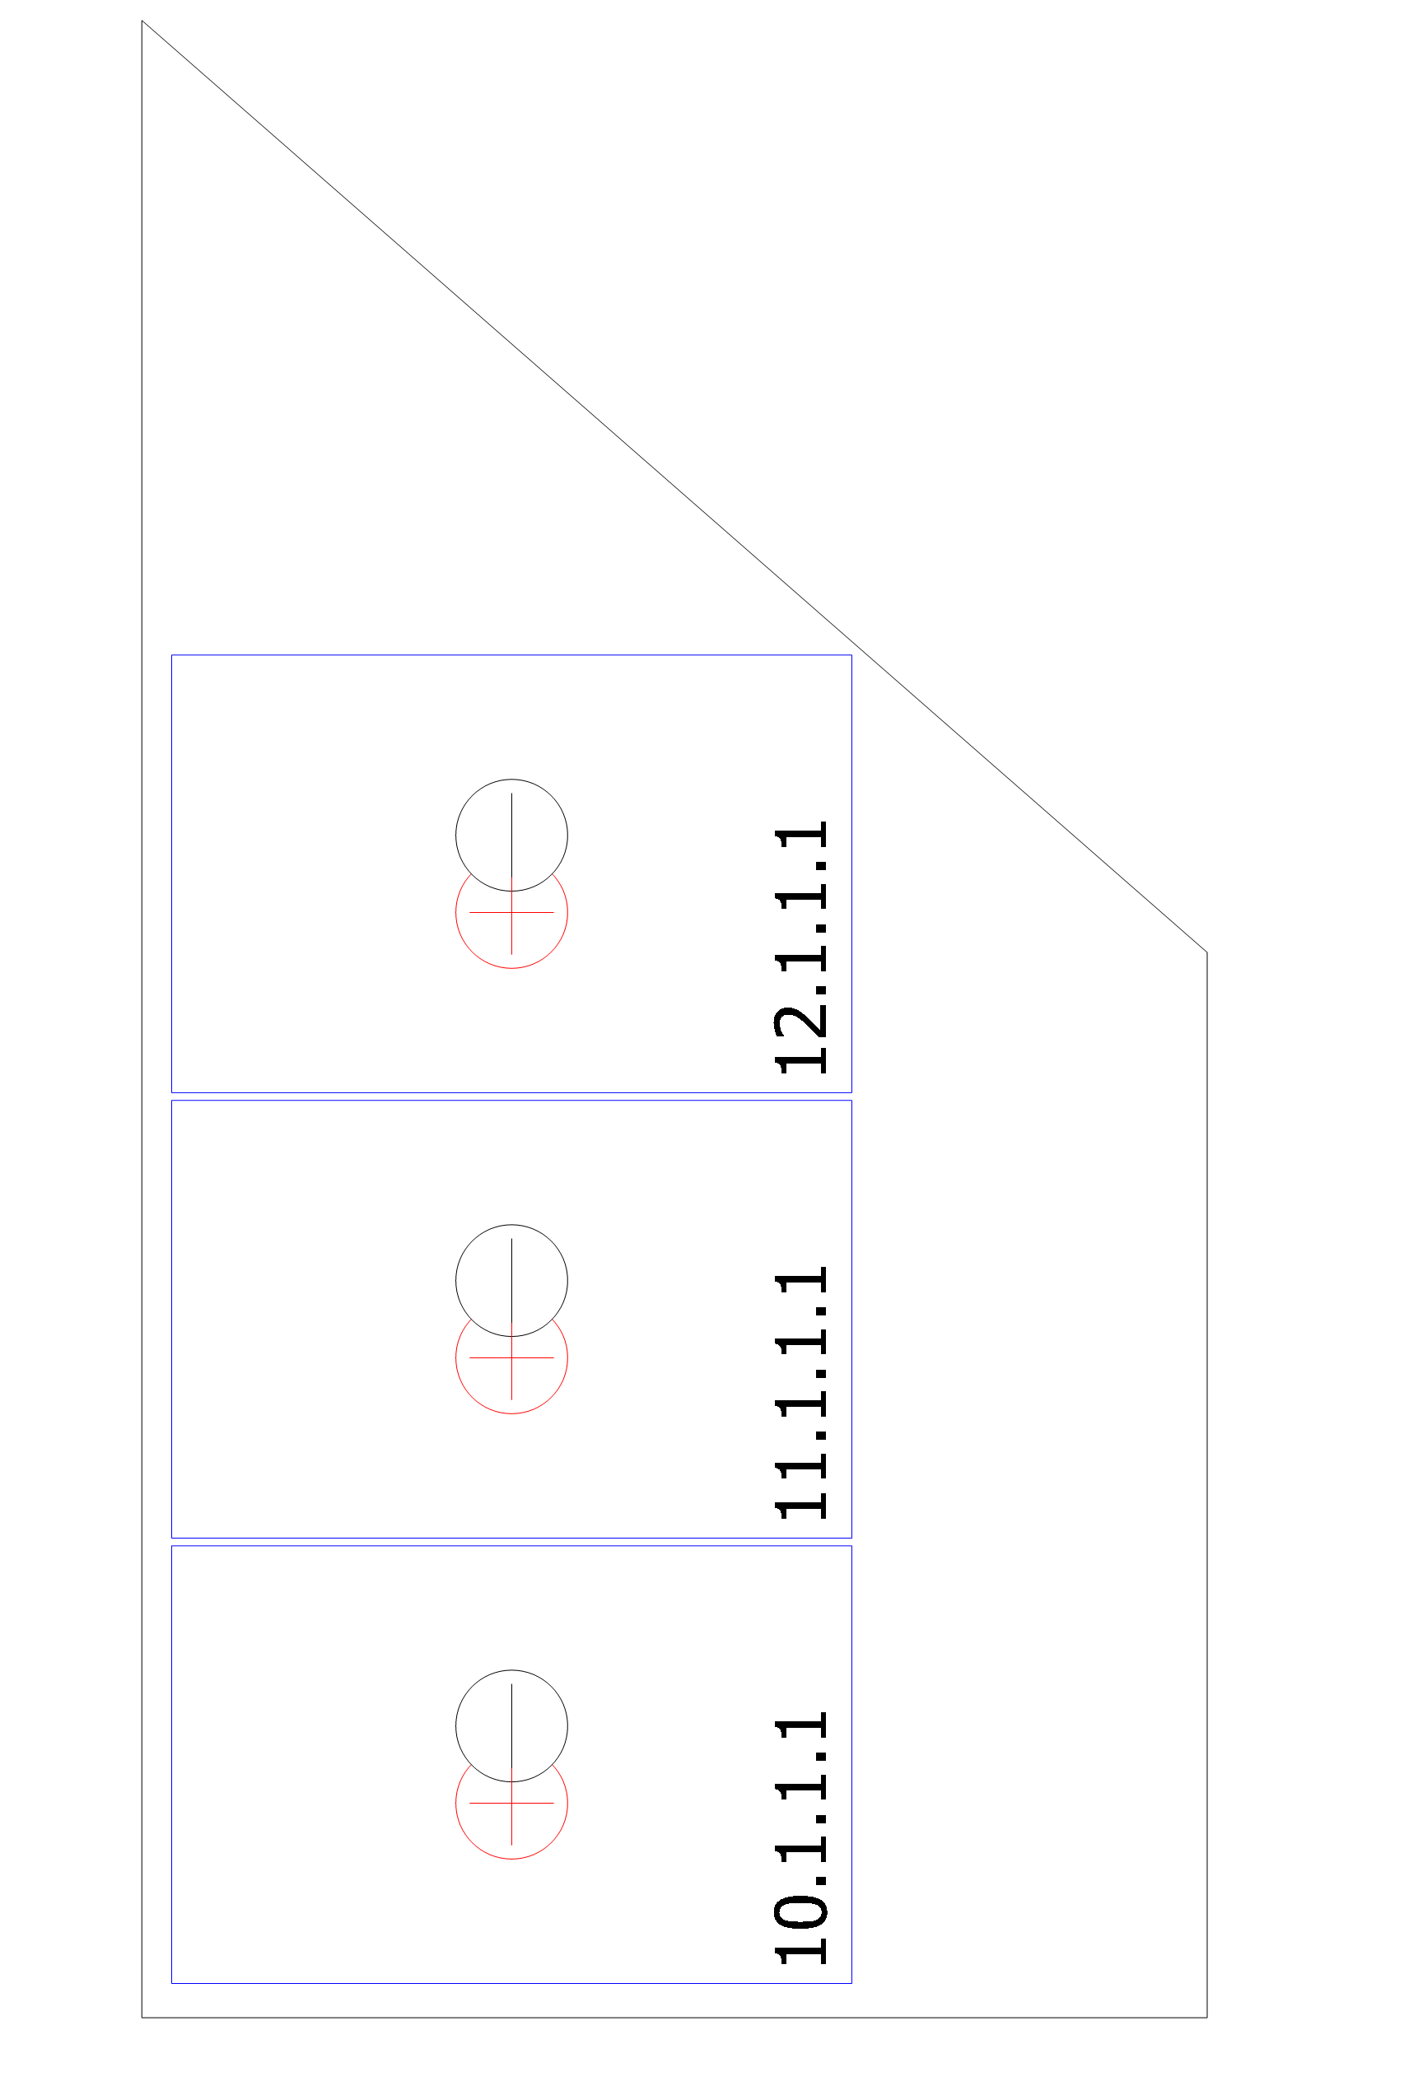

Abbildung: Dachgaube 01 - Dachfläche Ost

## Stückliste

Stückliste

|  |  |  |  |  |  |  |
| --- | --- | --- | --- | --- | --- | --- |
| **#** | **Typ** | **Artikelnummer** | **Hersteller** | **Name** | **Menge** | **Einheit** |
| 1 | PV-Modul |  | Trina Solar | TSM-440-NEG9R.28 VERTEX S+ 2023 | 12 | Stück |
| 2 | Wechselrichter |  | Enphase Energy | IQ8HC-72-M-INT | 12 | Stück |
| 3 | Batteriesystem |  | Enphase Energy | Encharge 3T (ENCHARGE-3T-1P-INT DS) | 2 | Stück |
| 4 | Komponenten |  |  | Einspeisezähler | 1 | Stück |
| 5 | Komponenten |  |  | Hausanschluss | 1 | Stück |
| 6 | Komponenten |  |  | Zweirichtungszähler | 1 | Stück |